**Tugas Personal ke-1 Week 2**

**Soal 1:**

Analisis Kesalahan dan Perbaikannya:

1. Format input pada scanf salah  
   *Kesalahan:*

Baris berikut menggunakan satu format spesifier %d, tapi diberikan dua variabel:  
→ **scanf("%d", &a, &b);**

*Perbaikan:*

Format harus disesuaikan untuk membaca dua bilangan bulat:  
→ **scanf("%d %d", &a, &b);**

1. Potensi kesalahan pada pembagian antara dua integer  
   *Penjelasan:*

Dalam bahasa C, operasi pembagian antara dua variabel bertipe int seperti **a / b** akan menghasilkan nilai integer, bukan nilai float.

*Misalnya: 5 / 2 hasilnya adalah 2, bukan 2.5.*

*Perbaikan:*

Agar hasil pembagian lebih presisi, salah satu operand perlu di-cast ke float:

**→ result = (float)a / b;**

1. Tidak ada pengecekan pembagi nol

*Penjelasan:*

Jika nilai b = 0, maka program akan melakukan pembagian dengan nol, yang akan menyebabkan error saat runtime.

*Perbaikan:*

Tambahkan pengecekan kondisi b != 0 sebelum proses pembagian.

**Nomor 1 Code Perbaikan :**

#include <stdio.h>

int main() {

    int a, b;

    float result;

    printf("Enter two integers: ");

    scanf("%d %d", &a, &b);

    if (b != 0) {

        result = (float)a / b;

        printf("The division of %d and %d is %.2f\n", a, b, result);

    } else {

        printf("Error: Division by zero is not allowed.\n");

    }

    return 0;

}

**Hasil :**

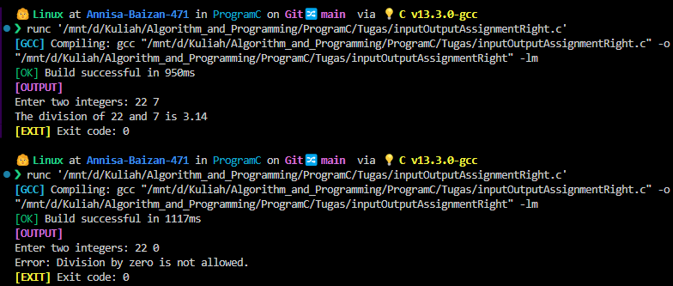

**Link GitHub:** [inputOutputAssignmentRight.c](https://github.com/AnnisaBaizan/algoritma_C/blob/main/Tugas/inputOutputAssignmentRight.c)

**Soal 2:**

